Проект
Создание здоровьесберегающего образовательного пространства ДОУ
Обобщение опыта работы
Вводная часть:
Забота о здоровье ребенка и взрослого человека стала занимать во всем мире приоритетные позиции. Забота о воспитании здорового ребенка является приоритетной и в работе нашего детского сада. Решающую роль по формированию личностного потенциала и пропаганде здорового образа жизни принадлежит семье. «Родители являются первыми педагогами. Они обязаны заложить основы физического, нравственного и интеллектуального развития личности ребенка в младенческом возрасте. (П.1 ст.18 Закона РФ «Об Образовании»). Детский сад и семья — вот две основные социальные структуры, которые главным образом определяют уровень здоровья ребенка. Ни одна, даже самая лучшая физкультурно-оздоровительная программа не сможет дать полноценных результатов, если она не реализуется совместно с семьей, если в ДОУ не создано детско-взрослое сообщество (дети — родители — педагоги).
Родители должны поддерживать в домашних условиях принципы формирования здорового образа жизни в оптимальном сочетании со всеми здоровьесберегающими мероприятиями, проводимыми в детском саду.
Основная часть:
Здоровьесберегающие технологии в дошкольном образовании - технологии, направленные на решение приоритетной задачи современного дошкольного образования - задачи сохранения, поддержания и обогащения здоровья детей, педагогов и родителей. Долгосрочный проект « Создание здоровьесберегающего образовательного пространства ДОУ», разработанный педагогическим коллективом нашего дошкольного учреждения в 2013 году - это комплексная система воспитания ребенка – дошкольника, здорового физически, всесторонне развитого, инициативного, с развитым чувством собственного достоинства.

Разрабатывая проект «Создание здоровьесберегающего образовательного пространства ДОУ”, мы стремились к тому, чтобы разработанная нами система физического воспитания, включая инновационные формы и методы, органически входила в жизнь детского сада, организовывала бы детей, сотрудников и родителей. Решала вопросы психологического благополучия, нравственного воспитания, имела связь с другими видами деятельности, и, самое главное, нравилась бы детям.
Основной целью проекта было создание необходимых условий, направленных на создание здоровьесберегающего образовательного пространства, способствующего формированию мотивации всех участников образовательного процесса на здоровый образ жизни. Обучению средствам и методам использования возможностей своего организма для поддержания здоровья и развития личности, умение трансформировать в профессиональной деятельности условия для сохранения и укрепления здоровья детей на основе традиций детского сада и современного опыта педагогов и родителей.
Основные направления и разделы проекта:
- Воспитательно-оздоровительное;
- Лечебно – профилактическое;
- Коррекционно-педагогическое;
- Работа с детьми;
-Работа с педагогами;
-работа с родителями;
1. Воспитательно – оздоровительное.
Для обеспечения высокой моторности плотности занятий, включение в работу большой группы детей, в физкультурном зале есть все необходимое оборудование.
Стандартное:
Гимнастические скамейки, спортивные маты, гимнастическая стенка, ребристые доски, веревочная лестница для перешагивания и развития равновесия, резиновые коврики, мячи разного диаметра. Мячи – ежики, обручи, канаты, кегли, батуты, набивные мячи (1кг). Музыкальный центр, видеопроектор, экран для просмотра учебных фильмов, презентаций, видеороликов и др.
Нестандартное:
Гантели с песком(200 -300 гр.), мешочки с песком, доски со следочками, атрибуты для подвижных игр (шапочки животных), «ручейки» разной ширины, «кочки» для перепрыгивания, для перешагивания, дуги для подлезания, мягкие мячи и другое.
Разработаны и используются комплексы занятий со спортивным оборудованием: скамейки, стулья, гимнастические палки, резиновые мячи. Короткие и длинные шнуры, степы, мячики – ежики, обручи. Комплексы упражнений в парах. Разработана картотека стихов о спорте для детей, картотека подвижных игр «Играем вместе» для детей 2-3 лет, упражнений и игр пальчиковой гимнастики для детей 2-3 лет, подвижных игр для детей 5-7 лет. Разработан паспорт физкультурного зала, перечень стандартного и нестандартного оборудования, цели и задачи его использования. Для самостоятельной двигательной деятельности детей в каждой возрастной группе имеются уголки движения (спортивные уголки), которые постоянно пополняются.
В детском саду осуществляется 3-х разовое полноценное питание детей + дополнительный завтрак (сок, витаминные напитки).
Один раз в год проводится мониторинг детей воспитателями групп и специалистами (инструктор по физкультуре, музыкальный руководитель, логопед, психолог).
В детском саду проводился комплекс закаливающих мероприятий:
- соблюдение температурного режима в течение дня;
- правильная организация прогулки и ее длительности;
- соблюдение сезонной одежды во время прогулок с учетом индивидуального состояния здоровья детей;
- облегченная одежда для детей в детском саду;
- сон в трусах;
- дыхательная гимнастика после сна;
- физкультурные занятия босиком в течение года;
- мытье прохладной водой рук по локоть, мытье шеи;
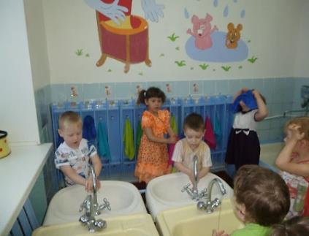
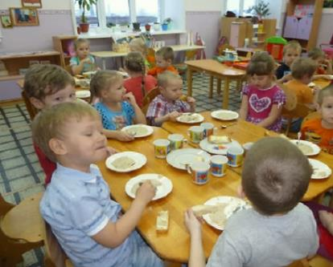
- комплекс контрастных закаливающих процедур по «дорожке здоровья») после сна, гимнастика после сна.

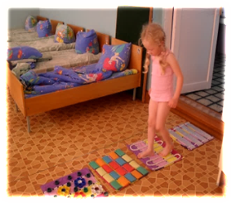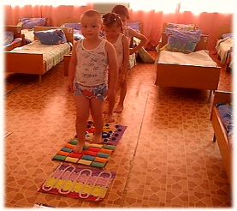
Основной формой организации физического воспитания детей в общеобразовательном учреждении являются физкультурные занятия.
Физкультурные занятия разнообразны по форме и содержанию в зависимости от задач:
Традиционные: с предметами и без предметов.
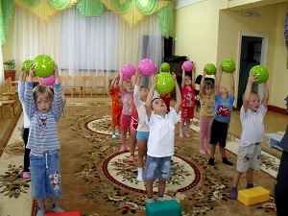
- игровые: в форме подвижных игр малой, средней, и большой интенсивности;

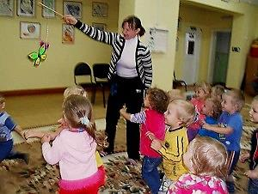
- сюжетно – игровые: например «Цветочная поляна» и др.
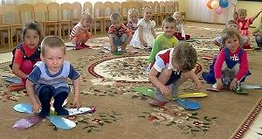
- тематические занятия «Осень в гости к нам пришла;
- занятия – тренировки: закрепление знакомых детям упражнений, элементов спортивных игр;
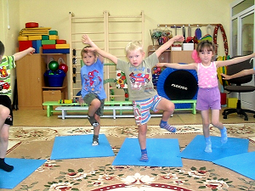
- занятия с учетом паролевой социализации отдельно для девочек и мальчиков.
-утренняя гимнастика, физкультминутки часто проводятся в музыкальном сопровождении.
Важным в занятиях является моторная плотность, которая обеспечивает тренирующий эффект. Так, моторная плотность прогулок составляет до 50%, моторная плотность занятий – 85%.
Создание представлений о здоровом образе жизни.
Здоровый образ жизни формируется с помощью комплекса мероприятий.
Каждая минута пребывания ребенка в детском саду должна способствовать решению этой задачи, которая осуществлялась по следующим направлениям:
Привитие стойких культурно – гигиенических навыков.
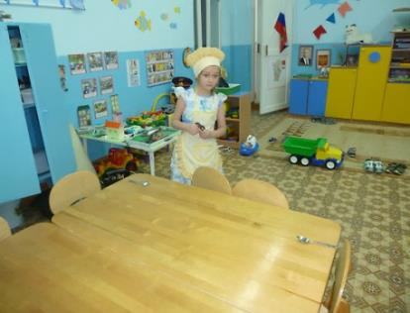
Обучение уходу за своим телом, навыкам оказания элементарной помощи.
Формирование элементарных представлений об окружающей среде.
Формирование привычки ежедневных физкультурных упражнений.
Развитие представлений о строении собственного тела, назначении органов.
Формирование представлений о том, что полезно и что вредно для организма.
Выработка у ребенка осознанного отношения к своему здоровью, умения определить свое состояние и ощущение.
Создание благоприятного психологического климата в группах и в ДОУ в целом.
Использование элементов психогимнастики.
Обучение детей правилам дорожного движения, поведению на улицах и дорогах.
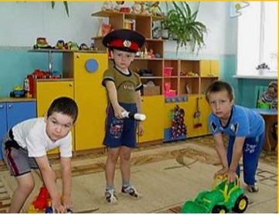
Велась систематическая работа по ОБЖ, выработке знаний и умений действовать в опасных жизненных ситуациях.
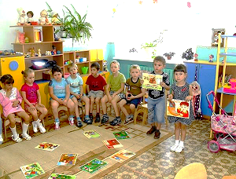
Проводились экскурсии в Дом спорта для ознакомления детей с видами спорта, со спортсменами Пермского края и города. Знакомили детей со спортивным оборудованием. Совместные спортивные мероприятия в Доме спорта с детскими садами города. Участие детей в районных спортивных мероприятиях - «Семигорчики».
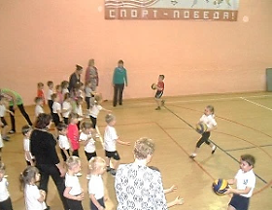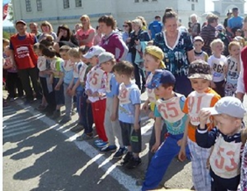
2.Лечебно – профилактическое.
Элементы ЛФК: дыхательная гимнастика;
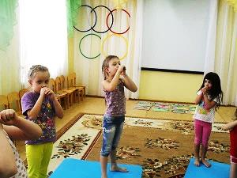
физкультурные занятия босиком,
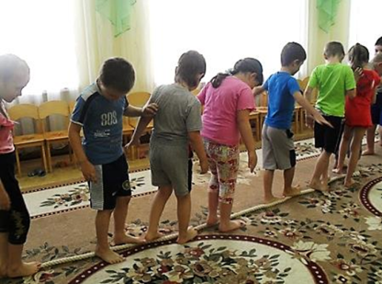

упражнения на профилактику нарушения осанки, плоскостопия;
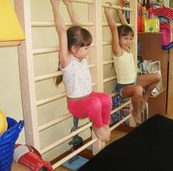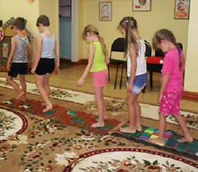
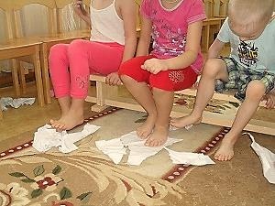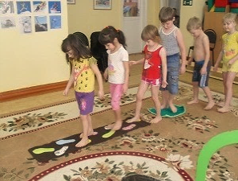
подвижные игры и физические упражнения на улице, в спортивном зале;
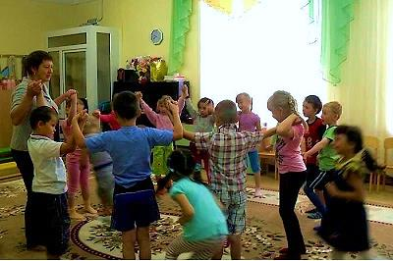
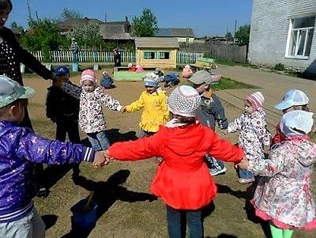
дыхательная и пробуждающая гимнастика после сна, спортивные игры и соревнования, закаливание стоп.
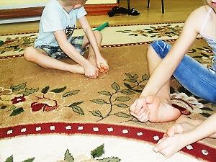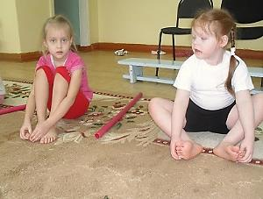
Экскурсии в парк, на стадион.
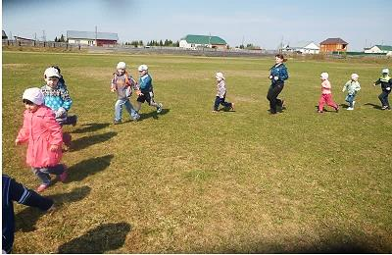
Круглый год дети получали витамины, по разрешению родителей делались профилактические прививки.
В начале и в конце года проводится медосмотр с участием врачей – специалистов: хирург, стоматолог, ЛОР, окулист, дерматолог, педиатр. По итогам медосмотра детям присваивается группа здоровья, родители получают рекомендации от специалистов. В сентябре и мае проходит взвешивание и измерение роста детей. В уголках «Здоровья» для родителей дается информация о профилактике плоскостопия, о закаливании детей дома, лечебных играх дома, информация о здоровом образе жизни в семье, изготавливаются буклеты.
(Буклеты- http://nsportal.ru/lyubov-naumenko).
В работе с родителями использовались следующие формы работы:
Анкета для родителей.
Проведение родительских собраний, семинаров – практикумов, консультаций. Педагогические беседы с родителями (индивидуальные и групповые) по проблемам.
Дни открытых дверей.
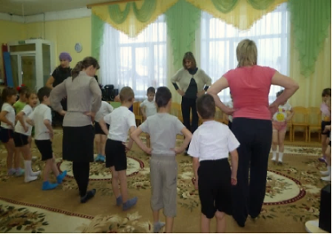
Совместные занятия для детей и родителей.
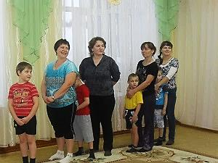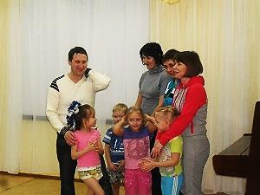
Круглые столы с привлечением специалистов детского сада (логопеда, инструктора по физическому воспитанию, педагога – психолога).
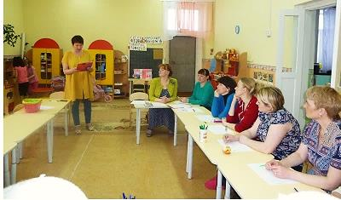

Конкурсы для родителей:
Конкурс для родителей всех возрастных групп: «Наши руки не знают скуки»
Конкурс для родителей детей среднего и старшего возраста: «Семья года».
Отборочный этап - стенгазета «Мы со спортом очень дружим».
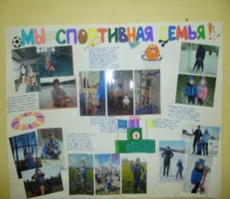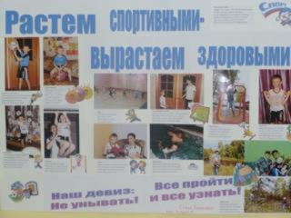
2 тур конкурса – Спортивный праздник «Мама, папа, я – спортивная семья»
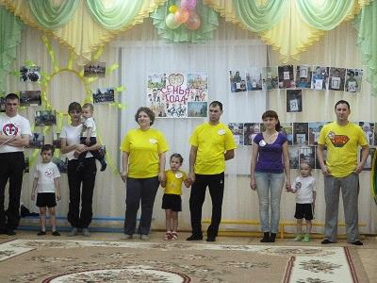
Участие в Муниципальном конкурсе «Учимся у мастеров»:
Мастер класс для педагогов ДОУ «Изготовление и использование нестандартного оборудования в детском саду совместно с родителями».
Мастер – классы для родителей младшей, средней, старшей группы:
« Здоровьесберегающие технологии, используемые в ДОУ».
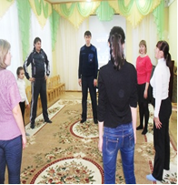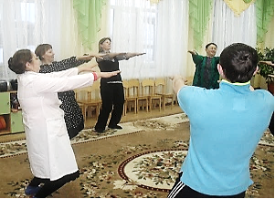
Совместные спортивные мероприятия с родителями;
«Мама, папа, я, спортивная семья»,
«Соревнуясь рядом с папой, я готовлюсь, стать солдатом»,
«Я и папа – чемпионы»,
«Веселые старты для детей и родителей»,
«Джунгли зовут» и др.
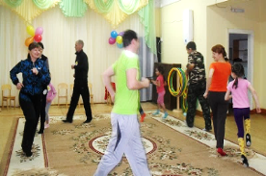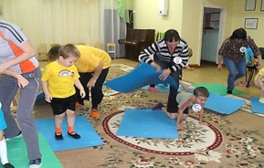
Результатом реализации проекта стало снижение общей заболеваемости детей за год. Снижение заболеваемости у часто белеющих детей. Повысился высокий уровень физического развития детей на 13%, с низким уровнем понизился на 4,5%. Повышение заинтересованности работников детского сада и родителей в укреплении здоровья дошкольников. Повышение квалификации работников дошкольного учреждения. Обучение родителей упражнениям, направленным на профилактику и коррекцию нарушений осанки и плоскостопия путем совместных занятий с детьми на оздоровительном кружке «Здоровый ребенок». Стимулирование повышения внимания дошкольников и их родителей к вопросам здоровья, питания, здорового образа жизни, рациональной двигательной активности. Знакомство родителей с основным содержанием, методами и приемами физкультурно – оздоровительной работы в ДОУ.
Список используемой литературы:
- Научно – практический журнал «Инструктор по физкультуре» - №1 - 2008.
- Научно – практический журнал «Инструктор по физкультуре» - №1 – 2010.
- Издательство «Учитель» - 2009г. «Здорвьесберегающее пространство в ДОУ» Автор - Н.И.Крылова.
- Издательство «Учитель» - 2013г. «Игровые технологии в системе физического воспитания дошкольников». Авторы – Л.Н. Волошина, Е.В.Гавришова, Н.М.Елецкая, Т.В. Курилова.
- Издательство «Учитель» - 2013г. «Физическое развитие детей 2-7 лет». Автор: Е.Н.Подольская.

